Schulversuchspraktikum
Friederike Kellner
Sommersemester 2014
Klassenstufen 5 & 6

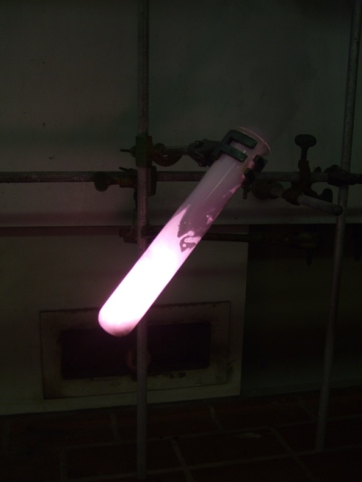
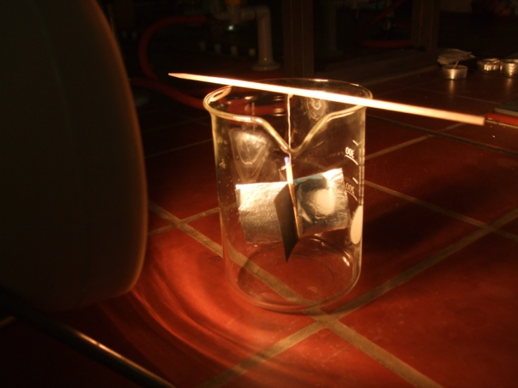
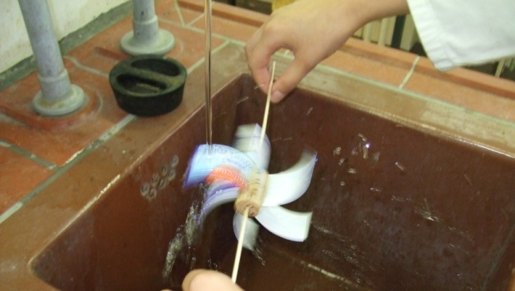

Energie und Energiequellen

Auf einen Blick:
Die im Folgenden vorgestellte Unterrichtseinheit zum Thema „Energie und Energiequellen“ für die Jahrgangsstufen 5 und 6 enthält einen Lehrerversuch und 5 Schülerversuche. Der Lehrerversuch ist eine stark exotherme Reaktion, welche die Freisetzung von Energie demonstriert. In den Schülerversuchen geht es um verschiedene Energiequellen, nämlich Sonnenenergie, Windenergie, Wasserenergie und Biogas als Energieträger. Für die Schülerversuche wird kein Vorwissen benötigt, im Rahmen eines problemorientierten Unterrichts sollen sich die SuS selbst erarbeiten, dass die zugeführte Energie in andere Energieformen umgewandelt wird bzw. zur Verrichtung von Arbeit genutzt wird. Diese Versuche eignen sich für den Einsatz im fächerübergreifenden naturwissenschaftlichen Unterricht der 5. und 6. Klasse. Das Arbeitsblatt behandelt das Thema erneuerbare Energiequellen und kann unterstützend zu Versuch V5 eingesetzt werden.

Inhalt

1 Beschreibung des Themas und zugehörige Lernziele 2
2 Lehrerversuche 2
2.1 V 1 – Brummender Gummibär 2
3 Schülerversuche 4
3.1 V 2 – Wärmefänger 4
3.2 V 3 – Sonnenmühle 5
3.3 V 4 – Windkran 6
3.4 V 5 – Wasserrad 8
3.5 V 6 – Biogasanlage 9
4 Reflexion des Arbeitsblattes 12
4.1 Erwartungshorizont (Kerncurriculum) 12
4.2 Erwartungshorizont (Inhaltlich) 12

Beschreibung des Themas und zugehörige Lernziele
Energie ist eines von vier Basiskonzepten, die in der Sekundarstufe I behandelt werden, weshalb dieses unmittelbar relevant für die SuS ist. Dieses Basiskonzept beinhaltet für die 5. und 6. Klasse allerdings nur das Thema Aggregatzustände und das Anfertigen einfacher Protokolle. Trotzdem kann die Sensibilisierung für erneuerbare Energiequellen und die gesellschaftliche Relevanz verschiedener Energieträger schon am Anfang des Chemieunterrichts behandelt werden. Hier bietet sich eine Vorstellung verschiedener Energiequellen und wie diese genutzt werden können an. Dieses Thema kann im Rahmen von Projekttagen, aber auch regulär im naturwissenschaftlichen Unterricht behandelt werden. Die SuS können anhand dieses Themas Kompetenzen im Bereich Kommunikation und Bewertung/ Reflexion erlangen. Neben der gesellschaftlichen Relevanz können bei diesem Thema sehr gut Alltagsbezüge hergestellt werden, da alle SuS die Nutzung von Energie von Zuhause kennen. Auch ein Umweltbewusstsein kann durch die Behandlung des Themas gefördert werden, da die SuS etwas über die Herkunft von Energie erfahren und sich darüber klar werden sollten, dass sie ständig Energie verbrauchen. Die SuS können am Ende der Unterrichtseinheit verschiedene Energiequellen nennen, können den Begriff Energie erklären und kennen Möglichkeiten zur Nutzung von erneuerbaren Energiequellen. Außerdem können sie deren gesellschaftliche Relevanz darstellen.
Der im Folgenden vorgestellte Lehrerversuch (V1) dient der Demonstration von einer Energiefreisetzung. V2 und V3 beschäftigen sich mit der Nutzung von Sonnen- bzw. Wärmeenergie zum Erwärmen bzw. zur Umwandlung in Bewegungsenergie. V4 demonstriert die Nutzung von Windenergie zum Anheben eines kleinen Gewichts und V5 zeigt die Nutzung von Wasserenergie zum Bewegen eines Wasserrads. In V6 wird Biogas in einer selbstgebauten Biogasanlage hergestellt, welches in weiteren Versuchen nachgewiesen werden kann.

Lehrerversuche

V 1 – Brummender Gummibär
In diesem Versuch wird ein Gummibär verbrannt, wobei dies mit lauten Geräuschen und leuchtenden Effekten verbunden ist. Er zeigt eindrucksvoll eine exotherme Reaktion. Es wird kein Vorwissen für den Versuch benötigt. Dieser Versuch darf nur von Lehrpersonen durchgeführt werden, da die SuS nicht mit Kaliumchlorat arbeiten dürfen.

Gefahrenstoffe
Kaliumchlorat |  |  | H: 271-332-302-411 |  |  | P: 210-221-273
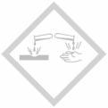 | 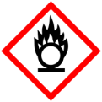 |  |  |  |  |  |  | 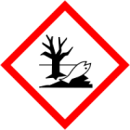

Materialien: Stativ, Stativklammer, Muffe, Bunsenbrenner, großes Reagenzglas
Chemikalien: Kaliumchlorat, ein Gummibärchen
Durchführung: Ungefähr 10g Kaliumchlorat werden in das Reagenzglas gefüllt und mit dem Bunsenbrenner erhitzt, bis es komplett flüssig ist. Dann wird ein einzelnes Gummibärchen in das Reagenzglas dazugegeben.
Beobachtung: Es kommt sofort zu einer heftigen Reaktion. Ein brummendes Geräusch ist zu hören und es leuchtet rot im Reagenzglas. Eine starke Gasentwicklung ist zu beobachten.
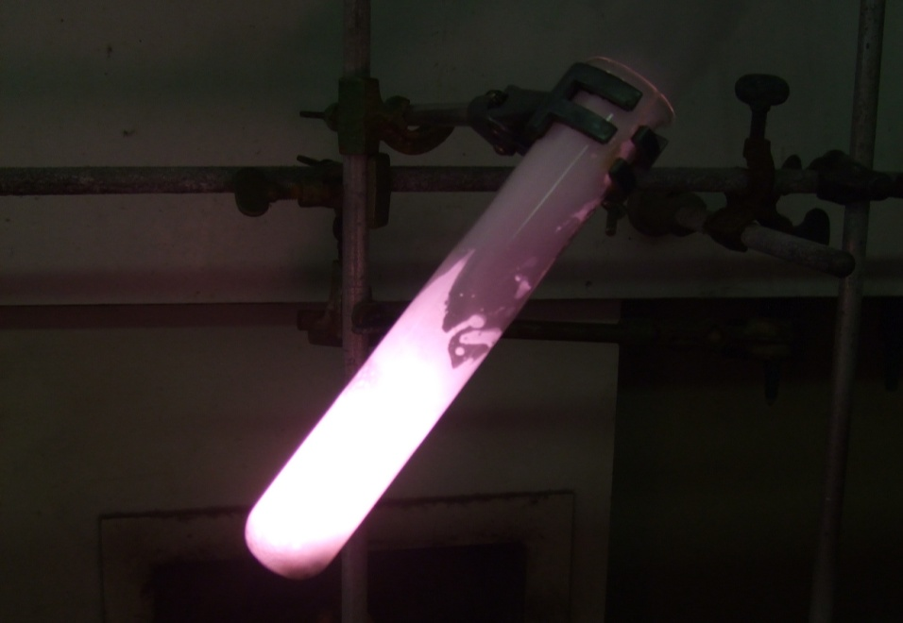
Abb. 1 – Verbrennung des Gummibärchens
Deutung: Es findet eine stark exotherme Reaktion statt.
$$(2 KClO_{3 \left(l\right)}+ 3 C_{\left(s\right)} →2 K{Cl}_{\left(s\right)}+ 3 CO_{2 \left(g\right)} )$$
Entsorgung: Stark verdünnt über das Abwasser.
Literatur: [1] H. Schmidkunz, Chemische Freihandversuche Band 1, Aulis, 2011, S.
67.
Bei der Deutung reicht eine Formulierung wie „es wird Energie frei“ aus, da die SuS den Begriff exotherm noch nicht kennen. Auch auf die Formulierung der Reaktionsgleichung muss an dieser Stelle verzichtet werden. Dieser Versuch kann auch in der Unterrichtseinheit exotherm/ endotherm verwendet werden. Alternativ könnte der Versuch mit Kaliumnitrat durchgeführt werden.

Schülerversuche

V 2 – Wärmefänger
In diesem Versuch geht es um die Verwendung von Sonnenenergie. Es wird Wasser in verschieden präparierten Bechergläsern erwärmt. Die Sonne wird durch einen Wärmestrahler simuliert. Es wird kein Vorwissen benötigt.

Materialien: 4 gleiche Bechergläser (z.B. 50 ml), schwarzes Papier, weißes Papier, Alufolie, Klebestreifen, Thermometer, Wärmestrahler
Chemikalien: Leitungswasser
Durchführung: Die Bechergläser werden alle mit gleich viel Wasser (z.B. 40 ml) befüllt. Dann wird ein Becherglas mit schwarzem Papier, eins mit weißem Papier und eins mit Alufolie umwickelt und ggf. mit Klebestreifen fixiert. Das vierte Becherglas bleibt unverpackt. Nun wird bei allen Bechergläsern die Temperatur gemessen. Anschließend werden alle Bechergläser mit dem Wärmestrahler bestrahlt und die Temperatur wird erneut gemessen. Die Bechergläser sollten ungefähr eine halbe Stunde bestrahlt werden, Messungen während dieser Zeit sind zusätzlich möglich.
Beobachtung: Das Becherglas in Alufolie erwärmt sich fast gar nicht, das in schwarz ist am Wärmsten, das in weiß am Kältesten und das unverpackte etwas wärmer als das weiße.
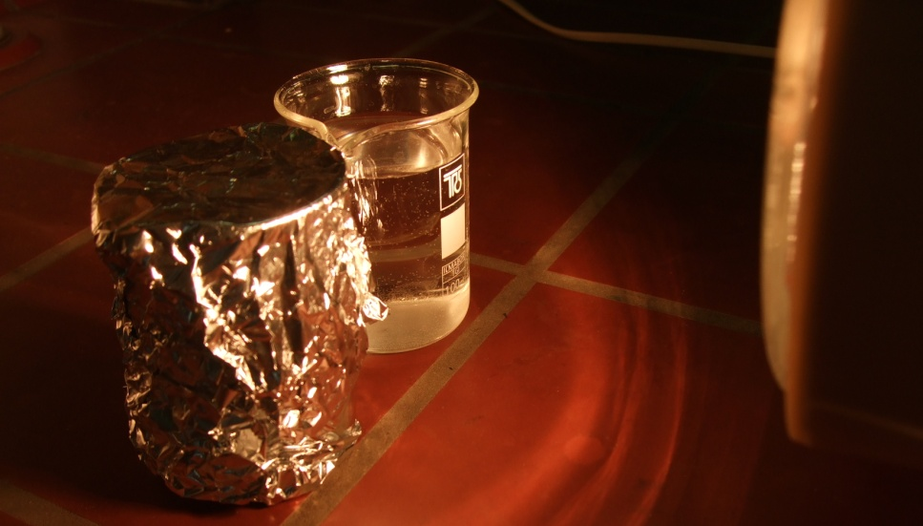
Abb. 2 – Bestrahlung der Bechergläser mit der Wärmelampe
Deutung: Alufolie wirkt als Isolator und wirft die Wärme zurück. Die schwarze Pappe nimmt die Strahlung auf, die weiße nur wenig. Das unverpackte Becherglas nimmt die Wärme ungefiltert auf.
Literatur: [2] M. Schmidthals, www.ufu.de/media/content/files/Fachgebiete/ Klimaschutz/Lehrerbildung EE/3 Experimentieranleitungen_Grundschule_Feb. 2013.pdf (Zuletzt abgerufen am 07.08.2014 um 13:57Uhr).
Alternativ können die Bechergläser auch in die Sonne gestellt werden, z.B. auf die Fensterbank, was für die Schule praktikabler ist als die Bestrahlung mit einer Wärmelampe. Die SuS können auch die Temperatur mit dem Finger testen, indem sie diesen in das Wasser halten. Bei dieser Vorgehensweise ist allerdings explizit zu machen, dass dies eine Ausnahme darstellt und die SuS Chemikalien nur in Ausnahmen und auf Anweisung der Lehrperson anfassen dürfen!

V 3 – Sonnenmühle
In diesem Versuch geht es um die Verwendung von Sonnenenergie. Die Sonne wird durch einen Wärmestrahler simuliert. Die SuS benötigen kein Vorwissen. Die Sonnenmühle wird zunächst von den SuS selbst gebastelt (Dauer ca. 15 min.)

Materialien: 400 ml-Becherglas, Streichholz, flüssiger Klebstoff, Klebestreifen, Schere, Faden, schwarzer Tonkarton, Alufolie, Holzspieß, Wärmestrahler
Chemikalien: -
Durchführung: Zunächst muss die Sonnenmühle gebastelt werden. Dafür werden vier Rechtecke (3 cm x 3,5 cm) aus dem Tonkarton ausgeschnitten. Zwei davon werden beidseitig mit Alufolie beklebt. Die Rechtecke werden an das Streichholz geklebt, im Wechsel ein schwarzes und ein aluminium-farbenes. Dann wird ein kurzes Stück Faden an das Streichholzköpfchen gebunden, das andere Ende des Fadens wird an den Holzspieß gebunden. Nun wird die Sonnenmühle so in ein Becherglas gehängt, dass sie keine der Wände berührt.
Jetzt beginnt die eigentliche Durchführung: das Becherglas wird, sobald sich die Sonnenmühle nicht mehr bewegt, mit dem Wärmestrahler bestrahlt.
Beobachtung: Die Sonnenmühle beginnt sich nach kurzer Zeit hin und her zu drehen.
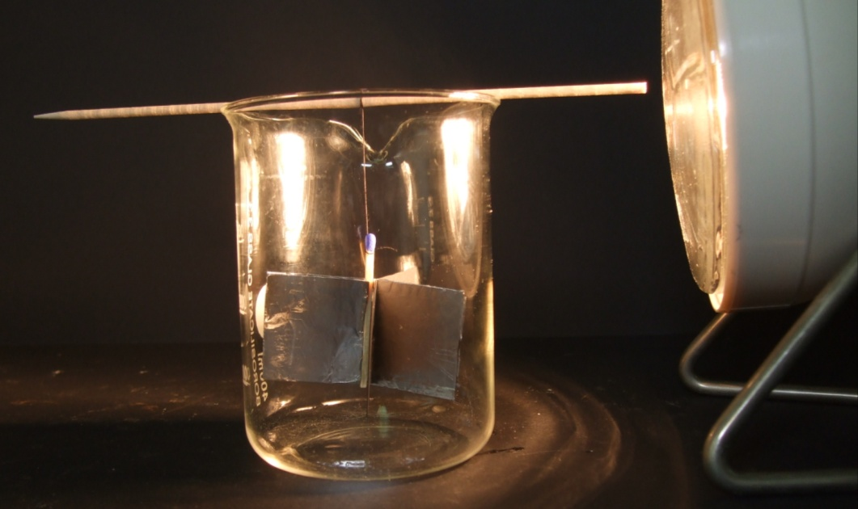
Abb. 3– Bestrahlung der Sonnenmühle mit einem Wärmestrahler
Deutung: Die schwarzen Flügel nehmen die Energie auf, die aus Aluminium werfen die Energie zurück. Dadurch kommt es zur Bewegung des Mühlrads.
Literatur: [2] M. Schmidthals, www.ufu.de/media/content/files/Fachgebiete/ Klimaschutz/Lehrerbildung EE/3 Experimentieranleitungen_Grundschule_Feb. 2013.pdf (Zuletzt abgerufen am 07.08.2014 um 13:57Uhr).

V 4 – Windkran
In diesem Versuch geht es um die Nutzung von Windenergie. Vorwissen seitens der SuS ist nicht erforderlich. Der Windkran wird zunächst von den SuS selbst gebaut (Dauer ca. 20 min.)

Materialien: Chipsdose, Holzspieß, Korken, 2 Perlen, großes Teelicht, Faden (ca. 30 cm), Büroklammer, Messer, Lochzange, Gewichte
Chemikalien: -
Durchführung: Zunächst wird der Windkran gebaut. Dafür werden ca. 2 cm unter dem Rand zwei einander gegenüberliegende Löcher in die Chipsdose gemacht. Dann werden zwei ca. 0,5 cm dicke Scheiben vom Korken abgeschnitten. Der Restkorken wird in der Mitte eingekerbt. Um die Kerbe wird ein Ende des Fadens geknotet, an das andere Ende wird die Büroklammer geknotet. Nun wird der Korken mit der runden Seite auf den Holzspieß gesteckt. Dann wird eine Perle auf den Spieß geschoben und der Spieß durch die Löcher in der Dose gesteckt. Nun kommt die zweite Perle. Das Windrad wird aus dem Teelicht gebaut. Dafür wird das Teelicht in gleichen Abständen achtmal bis zum Boden eingeschnitten und plattgedrückt. Die Flügel werden nun vorsichtig in eine Richtung hochgebogen. Ein Loch wird in die Mitte gepiekst, dann wird eine kleine Korkscheibe auf den Spieß geschoben, dann das Windrad und dann die zweite Korkscheibe. Das Windrad wird zwischen den Korkscheiben fixiert, der Spieß gekürzt.
Nun kommt die eigentliche Durchführung: ein Gewicht wird an der Büroklammer befestigt. Dann wird gegen das Windrad gepustet.
Beobachtung: Das Windrad dreht sich und das Gewicht wird nach oben gezogen.
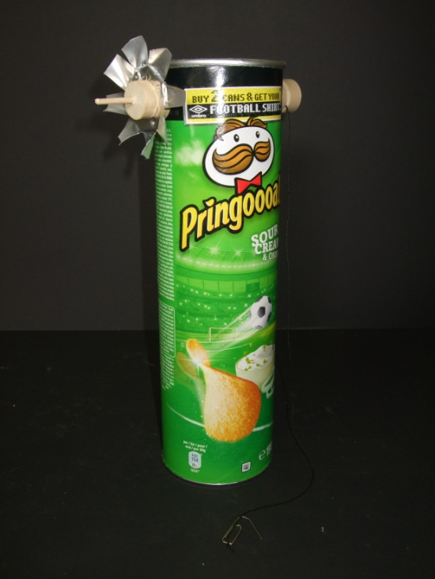
Abb. 4– Aufbau des Windkrans
Deutung: Durch die Windenergie wird das Gewicht nach oben gezogen.
Literatur: [2] M. Schmidthals, www.ufu.de/media/content/files/Fachgebiete/ Klimaschutz/Lehrerbildung EE/3 Experimentieranleitungen_Grundschule_Feb. 2013.pdf (Zuletzt abgerufen am 07.08.2014 um 13:57Uhr).
Alternativ kann auch ein Windrad aus Papier gebastelt werden.

V 5 – Wasserrad
In diesem Versuch geht es um die Nutzung von Wasserenergie. Vorwissen wird nicht benötigt. Das Wasserrad muss zunächst von den SuS selbst gebastelt werden (Dauer ca. 20 min.), Die Alternative lässt sich in ca. 5 min. basteln.

Materialien: großer Joghurtbecher, Holzspieß, Korken, scharfes Messer, Flüssigkleber, Schere, Stricknadel, Waschbecken
Chemikalien: -
Durchführung: Der Joghurtbecher wird so zerschnitten, dass sechs gleichgroße Schaufeln entstehen. Dann wird mit der Stricknadel der Korken durchbohrt und mit dem Messer werden in den Korken vorsichtig sechs Schlitze gemacht. Nun wird der Holzspieß durch den Korken gesteckt und an wenig Klebstoff in die Schlitze gestrichen. Nun werden die Schaufeln in die Schlitze gedrückt.
Nun kommt die eigentliche Durchführung: am Waschbecken wird der Wasserhahn aufgedreht und das Wasserrad wird vorsichtig darunter gehalten. Der Spieß muss locker in der Hand liegen, so dass er sich bewegen kann.
Beobachtung: Das Wasserrad dreht sich.
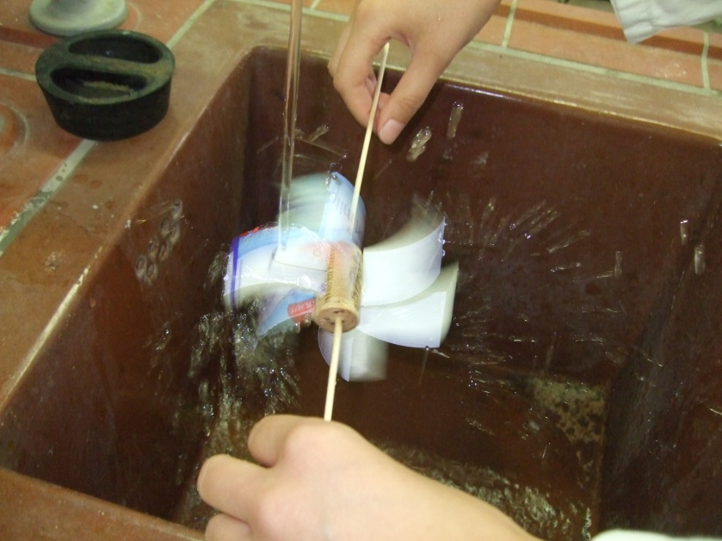
Abb. 5– Wasserrad unter Wasserstrahl
Deutung: Die Bewegungsenergie des Wassers wird zum Antrieb des Wasserrads genutzt.
Literatur: [2] M. Schmidthals, www.ufu.de/media/content/files/Fachgebiete/ Klimaschutz/Lehrerbildung EE/3 Experimentieranleitungen_Grundschule_Feb. 2013.pdf (Zuletzt abgerufen am 07.08.2014 um 13:57Uhr).
Eine schnellere Alternative stellt ein Wasserrad aus einem Teelicht dar. Dafür nimmt man das Metall eines Teelichtes, schneidet den Rand achtmal ein und drückt es platt. Nun werden die Flügel in eine Richtung hochgebogen und in die Mitte des Metalls wird ein Loch gemacht. Nun wird das Rad mittig auf einen Holzspieß geschoben und der Spieß neben dem Rad mit Klebeband umwickelt oder es wird pro Seite eine dünne Korkscheibe aufgefädelt. Dieses Wasserrad ist nicht ganz so stabil, lässt sich aber schnell und einfach basteln. Wichtig ist, dass das Rad senkrecht steht, da es sonst nicht funktioniert.
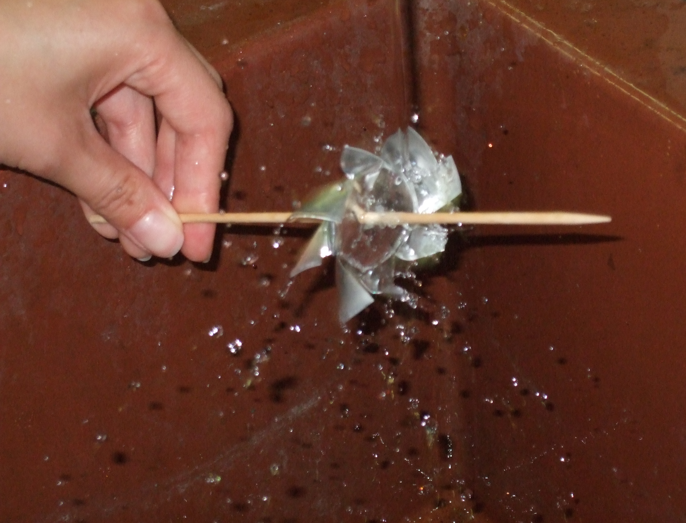
Abb. 6– Wasserrad Alternative

V 6 – Biogasanlage
In diesem Versuch geht es um die Herstellung von Biogas. Dafür wird eine Biogasanlage in einer Flasche selbst gebaut (Dauer ca. 10 min.). Vorwissen wird für die Durchführung nicht benötigt, allerdings wäre Grundwissen zur Funktionsweise einer Biogasanlage wünschenswert.

Materialien: leere Wasserflasche, Luftballon
Chemikalien: 200 g kleingeschnittene Küchenabfälle, 5 Esslöffel Erde oder Kompost, 500 ml warmes Wasser, ein Brühwürfel, 1 Teelöffel Zucker
Durchführung: Alle „Zutaten“ werden in die Flasche gegeben und diese wird dann mit dem Luftballon luftdicht verschlossen. Die Biogasanlage muss nun wenigstens 3 Tage, nach Möglichkeit auch länger dunkel und warm (optimal wären 35-38°C), stehen.
Beobachtung: Der Luftballon bläst sich auf.
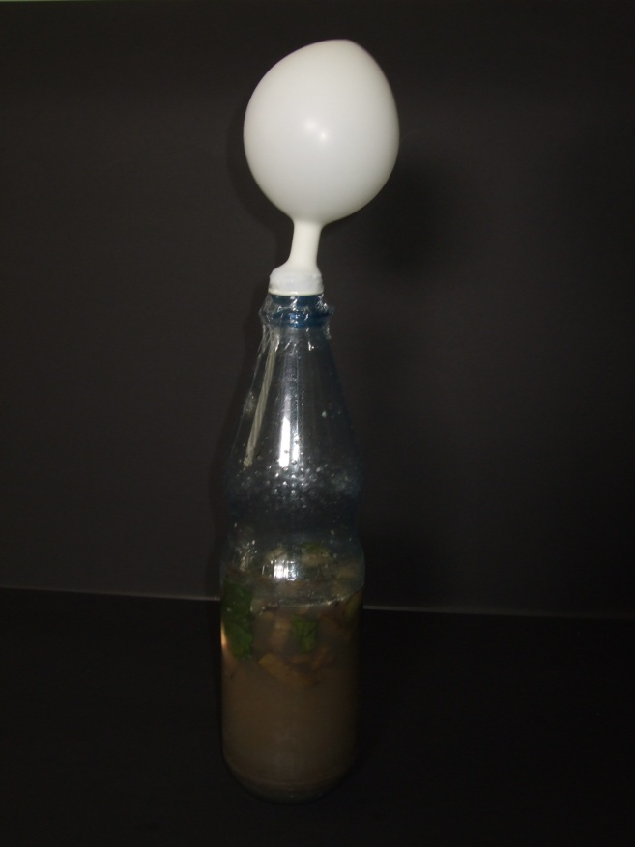
Abb. 7 – Biogasanlage nach 3 Tagen
Deutung: In der Biogasanlage ist ein Gas entstanden.
Literatur: [2] M. Schmidthals, www.ufu.de/media/content/files/Fachgebiete/ Klimaschutz/Lehrerbildung EE/3 Experimentieranleitungen_Grundschule_Feb. 2013.pdf (Zuletzt abgerufen am 07.08.2014 um 13:57Uhr).
Im Anschluss kann das im Versuch gewonnene Gas auf seine Zusammensetzung getestet werden (Ist wirklich Methan entstanden oder nur Kohlenstoffdioxid?) Dies kann geschehen, indem ein Stück Klebefolie auf eine Stelle des Luftballons geklebt wird und in diese Stelle dann vorsichtig mit einer Spritze gestochen wird, um etwas Gas zu entnehmen. Das Gas kann vorsichtig unter dem Abzug angezündet werden. Wurde Methan synthetisiert, brennt das Gas, besteht das Gas nur aus CO_{2,} brennt es nicht. Dieser Anschlussversuch sollte nur von der Lehrperson durchgeführt werden, da die SuS noch keine Erfahrung im experimentieren mit brennbaren Gasen haben.

Arbeitsblatt – Erneuerbare Energiequellen
1a) Nenne mindestens 3 Energiequellen. Welche davon sind erneuerbar?

1b) Stell dir vor, du hast ein Haus und brauchst Energie zum Heizen, um warmes Wasser zu haben und um Strom zu haben. Du kannst dich entscheiden, ob deine Energie in einem Kohlekraftwerk oder durch Sonnenenergie erzeugt werden soll. Schreibe Vor- und Nachteile beider Methoden auf und begründe dann, für welche du dich entscheiden würdest.

2. Führe den Versuch Wasserrad (V5) durch. Schreibe über den Versuch ein kurzes Protokoll (maximal 1 Seite). Folgende Punkte sollte dein Protokoll umfassen: 1) Material/ Chemikalien, 2) Skizze vom Aufbau, 3) Durchführung, 4) Beobachtung, 5) Deutung

3. Nimm dein gebasteltes Wasserrad aus V5 und halte es in eine Schüssel mit Wasser. Was passiert? Schreibe eine kurze Begründung und gehe dabei auf die Voraussetzung zur Nutzung von Wasser als Energiequelle ein.

Reflexion des Arbeitsblattes
Das Arbeitsblatt befasst sich mit erneuerbaren Energiequellen und kann unterstützend zu Versuch V5 eingesetzt werden. Lernziele sind, dass die SuS Energiequellen kennen und diese in erneuerbare und fossile Quellen unterteilen können. Außerdem sollen die SuS ein einfaches Protokoll anfertigen können. Dafür müssen sie ihre Beobachtungen prägnant formulieren und sich eine Erklärung überlegen können. In Aufgabe 3 sollen die SuS die Erkenntnis erlangen, dass eine Energiequelle in einer Form vorliegen muss, in der sie auch genutzt werden kann.

Erwartungshorizont (Kerncurriculum)
Erkenntnisgewinnung: Die SuS führen geeignete Versuche durch.
Kommunikation: Die SuS protokollieren einfache Versuche und stellen Ergebnisse vor.
Bewertung: Die SuS nennen Vor- und Nachteile.
1a) Faktenwissen
1b) Faktenwissen, Anwendung
2. Anwendung
3. Transfer

Erwartungshorizont (Inhaltlich)
1a) erneuerbar: Wasser, Sonne, Wind
nicht erneuerbar: Erdgas, Erdöl
1b) Vorteile: Rohstoffe wachsen nach; Wind und Sonne sind unendlich verfügbar, werden nicht aufgebraucht; saubere Energie da keine Umweltverschmutzung z.B. durch Kohlenstoffdioxid.
Nachteile: statt Nahrungsmittel werden Pflanzen für die Biogasanlage angebaut; nicht überall auf der Erde gleich gut nutzbar; nachts keine Sonnenenergie

2. siehe V5

3. Das Wasserrad dreht sich nicht, da die Wasserenergie in dieser Form nicht in Bewegungsenergie umgewandelt werden kann. Um das Wasser als Energiequelle zu nutzen, muss es von oben auf das Wasserrad treffen.

